FOSFOR VE FOSFAT
Fosfor doğal sularda ve atıksularda genellikle fosfat (PO4) şeklinde bulunur. Bunlarda ortofosfatlar, kondens fosfatlar (pyro, meta, ve diğer polifosfatlar) ve organik bağlı fosfatlardır. Fosfat kaynakları çeşitlidir. Bazı orto fosfatlar ve yoğuşmuş fosfatlar arıtma sırasında su kaynaklarına geçebilir. Ancak çoğunlukla genel amaçlı olarak kullanılmata olan deterjanlar bu bileşiklerin kaynaklarıdır.
Bitkilerin gelişmesi için optimal miktarlarda bulunması gerekli besin maddeleri, karbon, azot ve fosfordur. Karbon ve azot atmosfer gibi doğal mekanizmalar tarafından kazanılmaktadır. Liebig’in Minimum Yasası’na göre, göllerde sınırlayıcı element fosfordur.
Bir göle fosfor girdisinde ani bir artış olduğu zaman, azot ve karbon yönünden bir kısıtlama varmış gibi görünürse de uzun vadede bu eksiklikler giderilerek, fosfor konsantrasyonu ile orantılı bir fitoplankton büyümesi gerçekleşmektedir. Büyüme, sudaki birbirleriyle bağlantılı pek çok fiziksel, kimyasal ve biyolojik süreçleri içermektedir. Bazı gözlemler N/P oranına bağlı olarak alg türlerinde de değişim olduğunu ortaya koymuştur. Düşük N/P oranında mavi-yeşil alglerin çoğaldığı, fosfor kontrolü yapılması durumunda gözlenen N/P oranlarında ise azot bağlayan mavi-yeşil alglerin, daha az olumsuz etki yapan türlere doğru kayma olduğu belirtilmişti. Alglerin büyümesinde etkili olan fosfor: %76 Tarımsal alanlarda yapılan gübrelemelerden,
% 7 deterjanlardan,
% 3 kaplamacılık ve cilalardan,
% 3 hayvan atıklarından ve
% 11 diğer kullanımlardan kaynaklanmaktadır.
Fosfor doğada, bitki ve özellikle hayvanların gövde yapısında (hücre ve dokular) bulunan önemli bir elementtir. Su ekosistemindeki fosfor ise biyokimyasal ve kimyasal dengenin anahtar elemanlarından biridir. Sularda fosfor çeşitli fosfor bileşikleri şeklinde bulunur ve gerek doğal su ortamında gerekse atık su ortamında gerçekleşen pek çok reaksiyona girer. Göl sularında bulunan fosforun büyük bir kısmı (%90) organik fosfor olarak canlıların hücre yapısında ve ölü organik maddeler içerisinde bulunur. Kirlenmiş doğal göllerde toplam fosfor konsantrasyonu 1 µP/l kadardır. Dağlık kesimlerdeki göllerde fosfor konsantrasyonu genellikle düşüktür. Buna karşın bataklık ve humusça zengin göllerinde ise fosfor konsantrasyonu yüksektir.
Besin maddesi olarak 1 mg fosfor, 100 mg alg biyokütlesinin üretimine neden olmaktadır. Bu biyokütlenin derin katmanlara çökelmesinden sonra ise mineralizasyonu için yaklaşık 140 mg/l çözünmüş oksijen gerekmektedir.
Bir drenaj alanından yüzeysel sulara verilen fosfor miktarı:
a. Yöredeki nüfus yoğunluğuna,
b. Tarımsal gübreleme yöntemleri ve gübreleme sıklığına,
c. Hayvancılığa,
d. Toprağın yapısına ve Bitki örtüsüne,
e. Atıksu toplama ve arıtma sistemlerine, bağlıdır.
Çevre Mühendisliği Uygulamalarında Önemli Olan Fosfor Bileşikleri
Çevre mühendisliği uygulamalarında en sık rastlanan fosfor bileşikleri Tablo 1' de özetlenmiştir. Polifosfatîar, birden fazla ortofosfat molekülünden su çıkması ile elde edilen dehidrate şekiller olduğundan, su ortamında zamanla hidrolize uğrar ve orto hallerine geri dönerler
Bu dönüşüm olayının hızı, sıcaklığın bir fonksiyonudur ve sıcaklık kaynama noktasına yaklaştıkça hız artar. Hidroliz olayının hızı, aynı zamanda pH'm düşmesi ile arttırılabilir. Kompleks fosfatlann hidrolizi; aynı zamanda bakteriyel enzimler vasıtası ile de olmaktadır. Bu nedenle temiz sularda dönüşüm hızı, atıksulara oranla daha az olmaktadır.
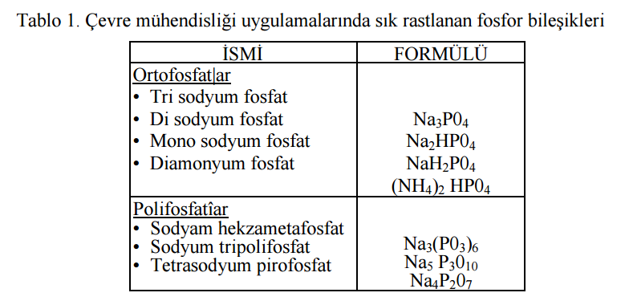
Sulu sistemlerde fosfor, bu sistemlerde mevcut olan çok yönlü ve karmaşık kimyasal dengelerin anahtar elemanlarından biridir. Sularda fosfor çeşitli fosfat türleri şeklinde bulunur ve gerek doğal su ortamlarında gerekse su ve atıksu arıtımında gerçekleşen çok sayıdaki reaksiyona girer. Fosfor nedeniyle ortaya çıkan su kirlenmesinin temel kaynağının %83’lük bir payla endüstri ve kanalizasyon atık suları olduğu bildirilmektedir. Kentsel kökenli kanalizasyon sularındaki fosfatların ise % 32-70’i deterjanlardan kaynaklanmaktadır. Bu verilere göre, tarım alanlarındaki yoğun yağışlardan sonra oluşan yüzey akışlarla fosfor taşınmasının, oransal olarak diğer kirletici kaynaklara göre çok daha az olduğu söylenebilir. Yüksek düzeydeki fosforun akarsu, göl ve denizlere ötrofikasyona yol açtığı bilinmektedir. Çeşitli kaynaklardan yüzey sularına ulaşan fosfatlar suyun oksijen bakımından zengin üst kısımlarında bulunan alg ve diğer yeşil bitkilerin aşırı miktarda ve suyun anaerobik karakterli üst kısmına çökelen alg ve diğer yeşil bitki artıklarında bir artış meydana gelmektedir. Ötrofikasyonun yanı sıra toprak erozyonu sonucunda baraj ve göletlere ulaşan aşırı düzeydeki fosfat, kompleksler halinde çökerek bu yapıların kullanma ömürlerinden daha önce dolmasına ve kullanılamaz hale gelmesine neden olmaktadır.
Fosfor bileşikleri önemli bitki besin maddeleridir. Su canlılarına olan etkileri, ancak suda fazla miktarda bulunup pH değerini veya suyun tampon sistemini değişiklikle uğrattığı zaman göze çarpar. Temizlik malzemesinde (deterjan ve benzeri) bulunan polifosfatlar veya fosfor bileşikleri, suyun yüzey gerilimini değiştirecek (köpük teşekkülü) biyolojik olayları olumsuz yönde etkileyebilecektir. İçme sularında fosfor açısından bildirilen zararsız P konsantrasyonu 7 mg P2O5/1 (üst sınır) düzeydedir.
Fosfor Verilerinin Kullanımı
Fosfor verileri çevre mühendisliği uygulamalarında, yaşam proseslerinde fosforun önemi nedeni ile gün geçtikçe önem kazanmaktadır. Geçmişte fosfor verileri, su şebekelerinde korozyonu önlemek ve kazanlarda kireç tabakası oluşumunu kontrol etmek üzere kullanılmaktaydı. Bugün ise fosfor, yüzeysel suların biyolojik üreme potansiyelini saptamak ve alıcı sulara deşarjda fosfor limitlerini ortaya koymada bir faktör olarak ele alınmakta ve değerlendirilmektedir. Özellikle göllere, rezervuarlara verilebilecek fosfor miktarları için kesin limitler konulmuştur. Fosfor tayinleri atıksu arıtma tesisi çalışmalarında ve nehir kirlenmesi kontrol alanlarında rutin bir işlem olarak yapılmaktadır. Fosforun biyolojik arıtmada, besi maddesi olarak görev yapması nedeni ile birçok endüstriyel kullanılmış su arıtma tesislerinde yeterli olup olmadığının kontrolü gerekmektedir. Yeterli seviyede bulunmaması durumunda ilave edilmesi gereklidir.
Evsel atıksuda genellikle birçok mikroorganizma türünün büyümesi için yeterli miktarda karbon, azot ve fosfor vardır. Bakterilerin büyüyebilmesi için C:N:P oranı 100:5:1 olmalıdır.
Ötrofikasyon: bu besin elementleri, bulundukları sularda birincil üretimi hızlandırmakta, böylece ötrofikasyona neden olmaktadır. Ötrofikasyon olayı, göl ve nehirlere bitki, hayvan ve mikroorganizma gelişmesinin çoğalmasıdır. Sürekli bir Ötrofikasyon olayı sonucu sularda oksijen noksanlığı ortaya çıkar. Böylece ortamda anaerobik mikroorganizmaların miktarı ve dolayısıyla toksit bileşikler fazlalaşır. Buna karşılık yağmur suyunda dahi belli konsantrasyonlarda azot olduğu düşünüldüğünde, ötrofikasyona temelde fosfor fazlalığının yol açtığı söylenebilir.
Şehir atık sularının arıtımında fiziko-kimyasal yöntemlerin biyolojik yöntemlere göre ilk yatırım masraflarının az olması, kontrolünün nispeten kolay olması ve işletmeye geçiş süresinin çok kısa olması, başarılı şekilde fosfor, askıda madde ve renk giderme gibi avantajlara sahiptir. Genellikle fiziko-kimyasal arıtımla ilgili çalışmalarda Al2(SO4)2, FeCl3, FeSO4 ve kireç kullanılmaktadır [17]. Kimyasal çökeltmede ilk etki ortofosfatın metal katyonlarıyla birleşmesi şeklinde olmaktadır. Polifosfatlar ve organik fosfor bileşikleri flok partikülleri üzerinde adsorblanarak giderilmektedir [16]. Çökeltme reaksiyonları aşağıda verilmiştir.
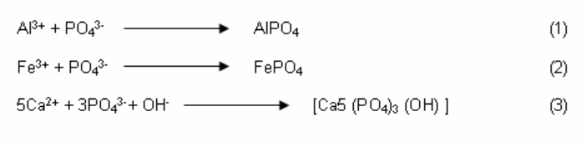
Giderim Yöntemleri
Atıksudan fosfat giderimi için geliştirilmiş birçok yöntem mevcuttur. Bunlar; fiziksel yöntem, biyolojik yöntem, kimyasal yöntem, kimyasal ve biyolojik yöntem birlikte, stabilizasyon havuzları ve arazide arıtım yöntemi sayılabilir. Bunlarda fiziksel yöntem içerisinde; ultrafiltrasyon, ters osmoz ve iyon değiştirme sistemleri kullanılmaktadır. Fiziksel yöntemde kullanılan sistemlerde yüksek oranlarda fosfor giderimi mümkün olmakla birlikte kullanılan malzemeler itibariyle ilk yatırım ve işletme masrafları oldukça yüksek olabilmektedir. Ayrıca, iyon değiştirme sisteminde olduğu gibi ek sistem ihtiyacı gerektiren durumların olması da yine işletme masraflarını artırıcı etken olabilmektedir. Arıtımda kullanılacak maddelerin kolay elde edilebilir, ucuz işletme ve yüksek verimde çalışması arzu edilir [10].

